**Раздел 14: Избор на палиативни грижи**

Упражнение 1: Какво е палиативна грижа?

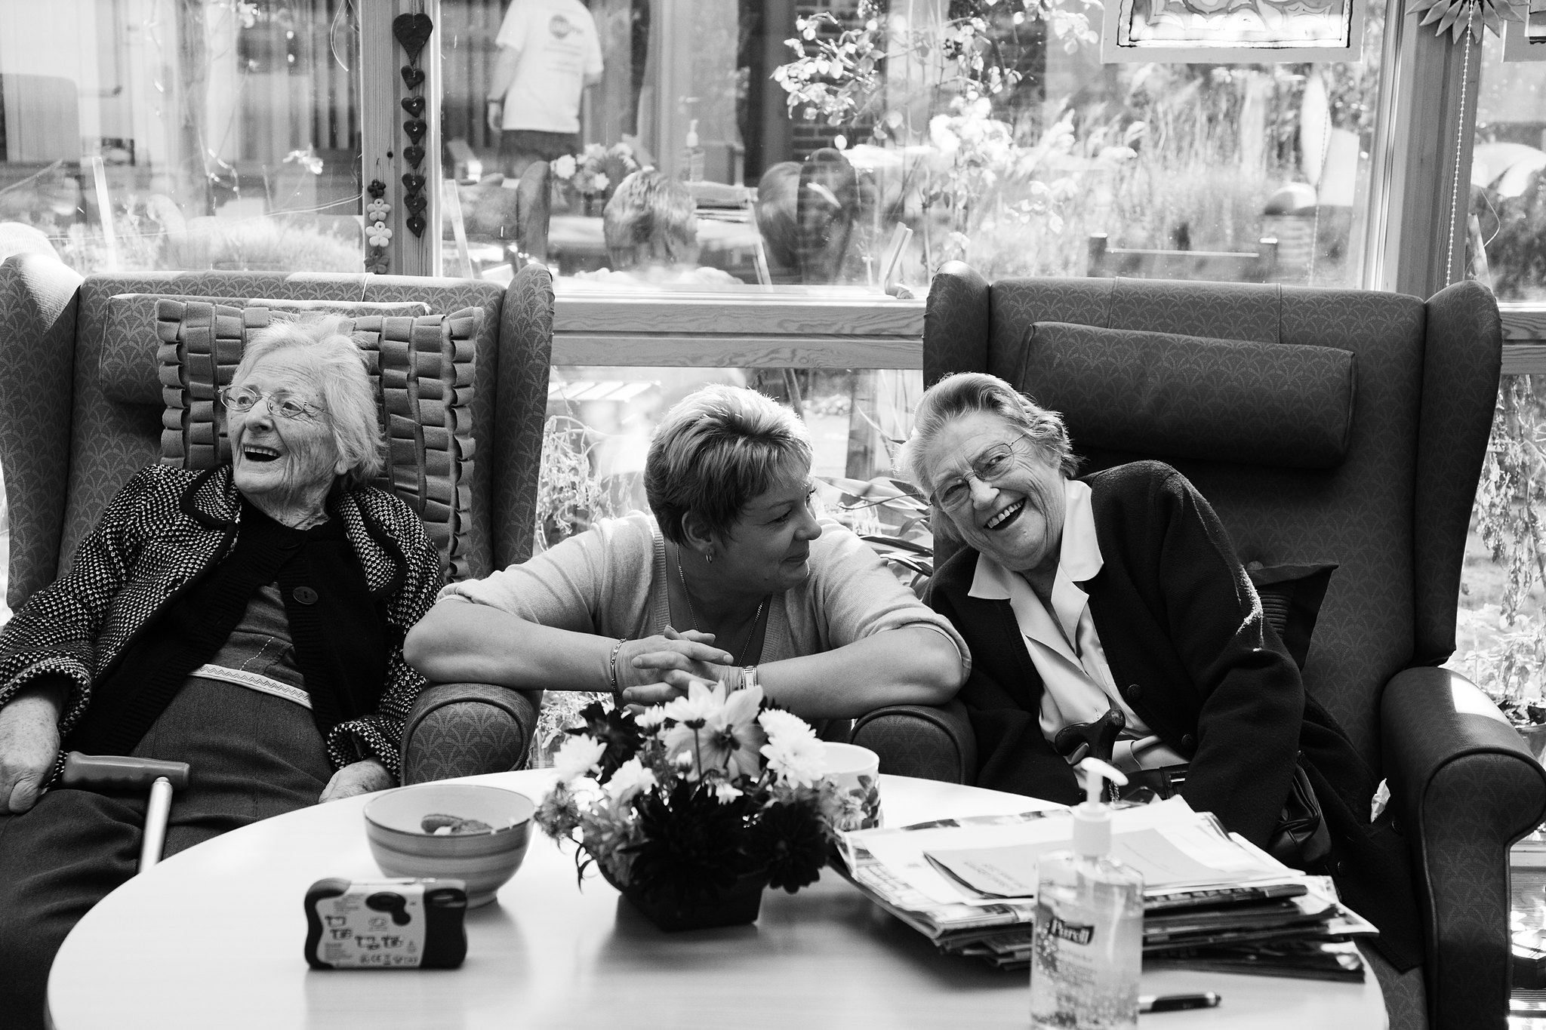

## Дейност 3: Обсъждане на важните неща за мен

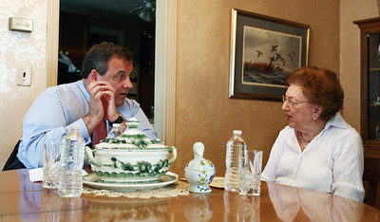В тази дейност ролите се сменят и СЧИУ се приканва да зададе на обучителя всички въпроси, които има относно услугите по палиативна грижа. Ако е необходимо, СЧИУ може да използва таблицата от предишната дейност и да започне да обсъжда с обучителя си всяко изречение, попълнено там. Обучителят трябва да напомни на СЧИУ, че няма грешни или правилни въпроси или твърдения и те просто разговарят за нещата, които СЧИУ смята за важни в областта на палиативните грижи.

Просто попитай! ☺